Отчёта по лабораторной работе 1

Установка ОС

Накова Амина Михайловна

Содержание

Список иллюстраций

Список таблиц

# 1 Цель работы

Целью данной работы является приобретение практических навыков установки операционной системы на виртуальную машину, настройки минимально необходимых для дальнейшей работы сервисов.

# 2 Задание

Здесь приводится описание задания в соответствии с рекомендациями методического пособия и выданным вариантом.

# 3 Выполнение лабораторной работы

Произведём скачивание и установку виртуальной машины через сайт(рис. 1): https://www.virtualbox.org/

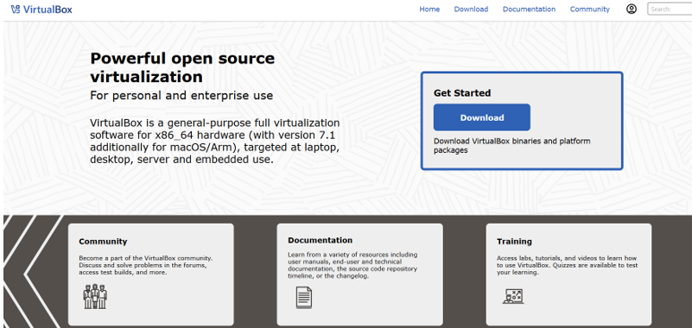

Рис. 1: Скачивание виртуальной машины

Следующим шагом нужно скачать дистрибутив Linux Rocky, воспользовавшись сайтом(рис. 2): https://rockylinux.org/download

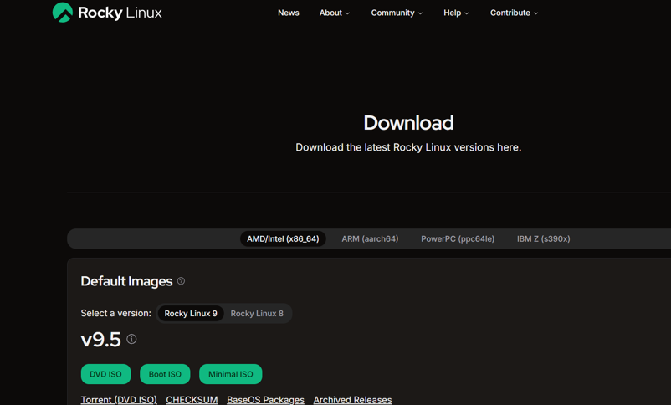

Рис. 2: Скачивание дистрибутива Linux Rocky.

Переходим к настройкам установки операционной системы и выбираем английский язык для интерфейса(рис. 3).

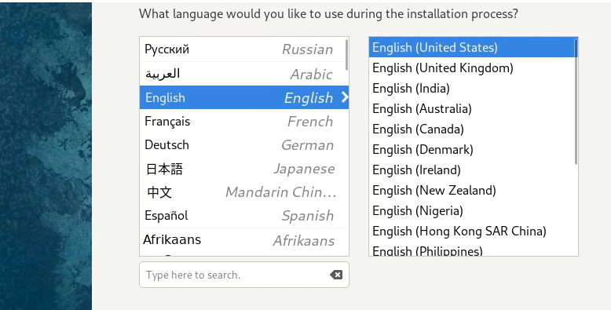

Рис. 3: Установка английского языка интерфейса ОС.

При выборе места установки оставляем параметры, которые были выставлены автоматически(рис. 4).

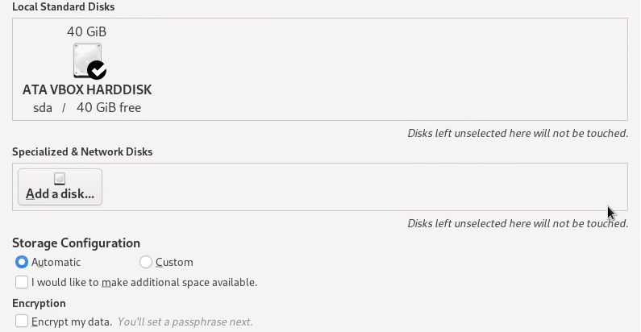

Рис. 4: Окно настройки установки: место установки.

В разделе выбора программ указываем в качестве базового окружения Server with GUI , а в качестве дополнения — Development Tools(рис. 5).

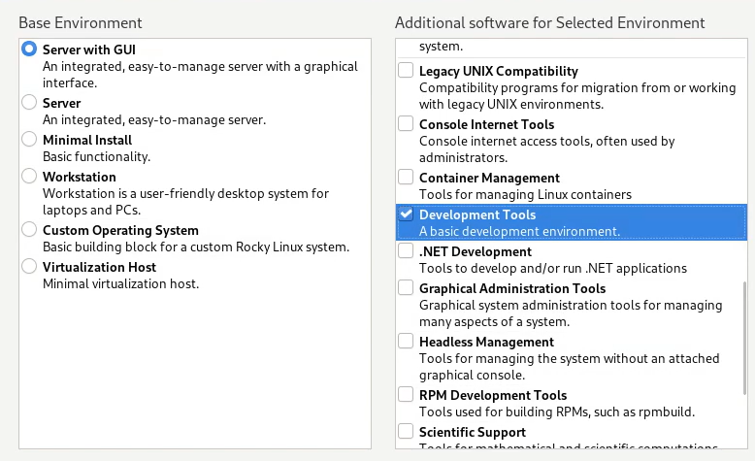

Рис. 5: Окно настройки установки: выбор программ.

Отключаем KDUMP(рис. 6).

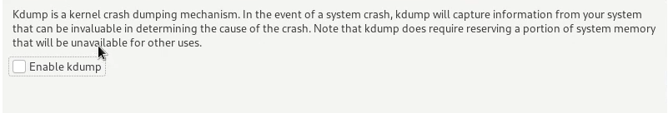

Рис. 6: Окно настройки установки: отключение KDUMP.

Включаем сетевое соединение(рис. 7).

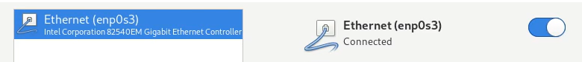

Рис. 7: Окно настройки установки: сеть и имя узла.

Скорректируем раскладку клавиатуры (добавим русский язык, но в качестве языка по умолчанию укажем английский язык; зададим комбинацию клавиш для переключения между раскладками клавиатуры - Alt + Shift )(рис. 8).

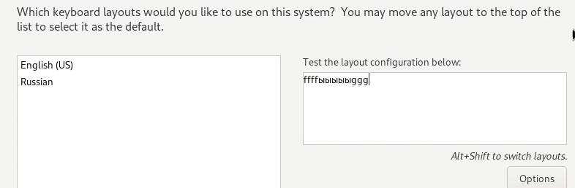

Рис. 8: Окно настройки установки: язык клавиатуры и горячие клавиши.

Устанавливаем пароль для root и пользователя с правами администратора (рис. 9) и (рис. 10).

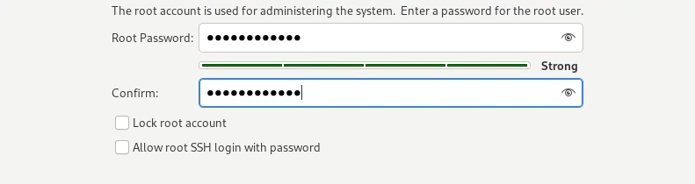

Рис. 9: Установка пароля для root.

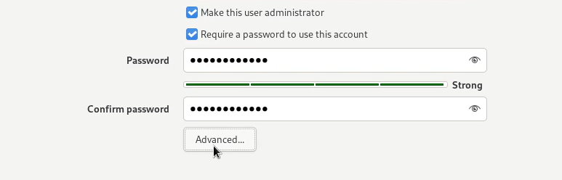

Рис. 10: Установка пароля для пользователя с правами администратора.

Начинаем процесс установки ОС (рис. 11) и (рис. 12).

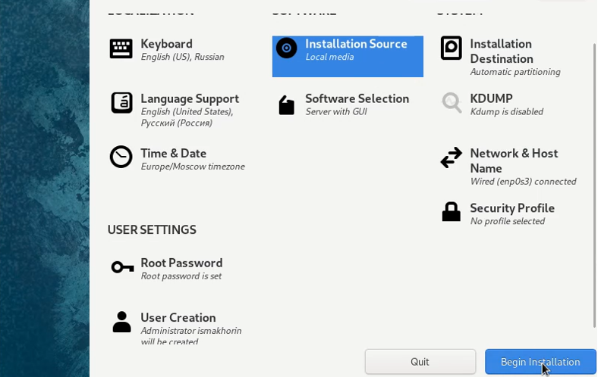

Рис. 11: Запуск установки ОС.

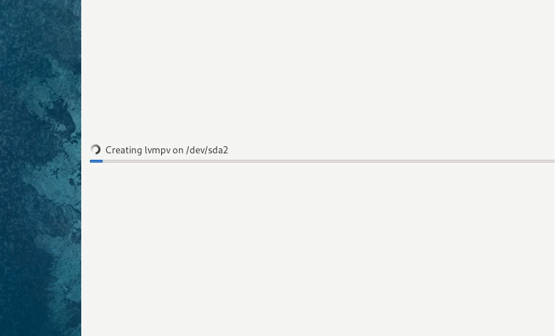

Рис. 12: Установка ОС.

Дожидаемся и завершаем установку. После успешной установки выполняем перезагрузку системы. Последним пунктом нашей лабораторной работы становится подключение образа диска Дополнительной гостевой ОС (рис. 13)

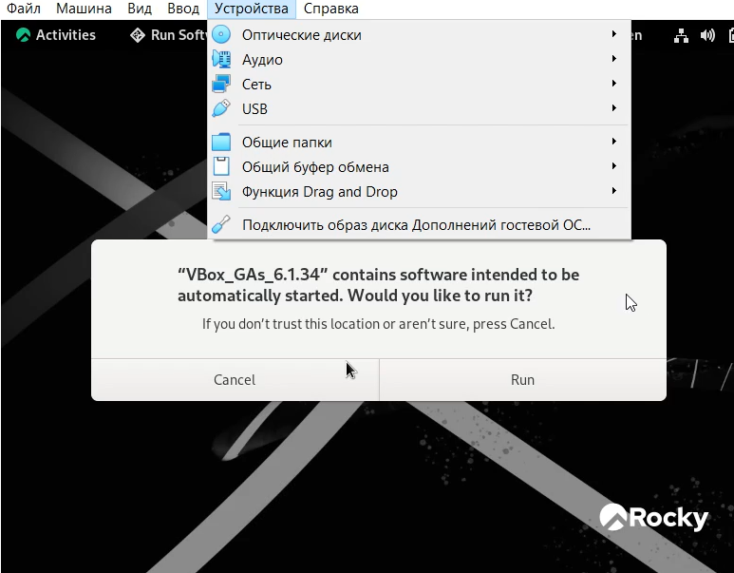

Рис. 13: Подключение образа диска Дополнительной гостевой ОС.

Домашнее задание: 1) Версия ядра Linux (Linux version). Версию ядра можно посмотреть командой dmesg | grep “linux version”. Ответы на контрольные вопросы 1) Содержит информацию об идентификаторе учетной записи пользователя и ее имени, идентификаторе основной группы пользователя и ее названии 2) • для получения справки по команде – info “название команды” или “название команды” –help • для перемещения по файловой системе – cd “путь” • для просмотра содержимого каталога – dir либо ls • для определения объема каталога – du -sh “путь” • для создания каталога - mkdir “название” для удаления – rmdir “название”  
для создания файла touch “название” или cat > “название” для удаления rm “название” • для создания каталога с правами mkdir –mode=“идентификатор” “название каталога” для правки прав доступа для файла chmod • для просмотра истории команд - history 3) Файловая система определяет способ хранения, организации данных/информации на определенных носителях. 4) dmesg | grep “filesystem” 5) pkill «название процесса»

# 4 Выводы

В ходе выполнения лабораторной работы были приобретены практические навыки установки операционной системы на виртуальную машину и настройки минимально необходимых для дальнейшей работы сервисов.